**PROPUESTA DE FUNCIONALIDADES PARA GESTIÓN DE VACACIONES**

1. **Requerimientos Generales**

* Registro y consulta de solicitudes de vacaciones.
* Cálculo de días hábiles (excluyendo asuetos, **eventos especiales por empresa** y fines de semana).
* Visualización de días disponibles según ingreso y solicitudes anteriores.
* Estados de solicitud: Ingresada, Autorizada, Tomada, Cancelada, Finalizada.
* Historial de modificaciones con logs y fechas.

1. **CATALOGOS DEL SISTEMA**

El sistema manejara información en catálogos para:

* Países (Guatemala, Costa Rica, El Salvador, etc.)
* Motivos de solicitud de vacaciones (Enfermedad, casamiento, etc)
* Estado de empleados (Activo, Suspendido, etc.)
* Estado de empresas ( Activa, Inactiva)
* Estado de usuarios (
* Estado de solicitudes (Ingresada, pendiente de Autorización, Autorizada, Rechazada, Vigente, Finalizada, Cancelada)

1. **Mantenimientos a incluir**

* Gestión de catálogos del sistema.
* Gestión de eventos especias y asuetos. (Relacionado con el cálculo de días hábiles para vacaciones)
* Gestión de empleados

1. **Proceso de la solicitud de vacaciones.**

**VISTA DEL EMPLEADO.**

Propuesta de funcionalidad para Solicitud de vacaciones

* GEKO -> Disponibilidad
* Todas las demás vacaciones (Planilla vacaciones)

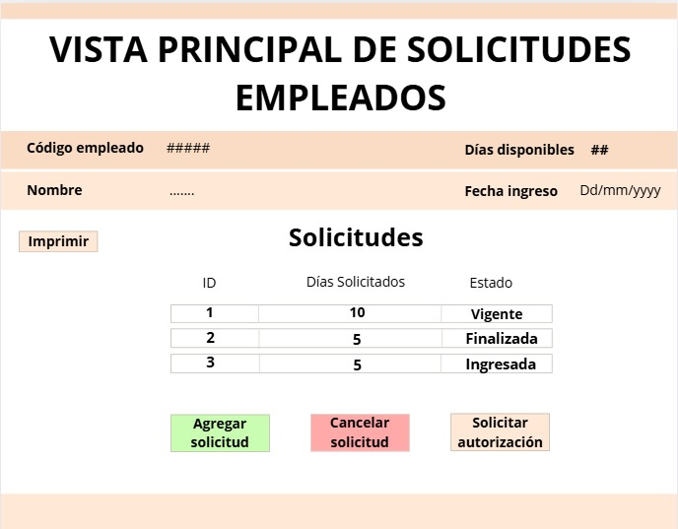

* Mostrar nombre, **empresa,** fecha de ingreso y días disponibles.
* Crear nueva solicitud:
  + - Agregar motivo de solicitud.
    - Seleccionar rango(s) de fechas.
    - Mostrar días hábiles calculados.
    - Validar que no exceda los días disponibles.
    - Restar automáticamente los días al agregar rango.
    - Posibilidad de modificar o eliminar rangos antes de grabar.
* Cancelar o modificar solicitud si está en estado "Ingresada".
* Solicitar autorización (envío de correo).
* Imprimir solicitud con código único/barra (token).
* Enviar documento firmado.

**DETALLE DE SOLICITUD**

* Aparecer como ingresada y desde el panel principal permitir enviarla para solicitar autorización.
* Debe generarse un código único que se muestre impreso como un código de barras en la solicitud para garantizar que la solicitud fue impresa desde el sistema. (token)

**VISTA DEL AUTORIZADOR**

**Vista detalle**

* Ver detalle de fechas (si son varios rangos)
* Mostrar información de fechas en que se generó la solicitud
* Mostrar opción de autorizar o rechazar
* Ver opciones de marcar como negociar con cliente, en caso de rechazo colocar motivo de rechazo
* Importante: solo ver las solicitudes de personal a cargo
* Que pueda delegar en caso de que esté de vacaciones quien autoriza en su lugar
* Alerta de días pendientes (+10) (política de vencimiento más de 5 periodos)
* El sistema debe tener fechas de creación, modificación y logs de cualquier cambio.
* Solo se muestran las solicitudes pendientes de autorizar

**VISTA RRHH**

* Filtro por empresa
* Filtro por empleado (nombre y apellidos)
* Filtro por rango de fechas
* Filtro por número de solicitud
* Filtro por estado (ingresadas, autorizadas, canceladas, vigentes, finalizadas)
* Alertas por vencimiento de vacaciones para gestión
* Agregar rango de fechas de la solicitud

**Ver detalle**

* Poder visualizar toda la información de la solicitud
* Previsualizarla en un visor o vista PDF (para ver código único generado)
* Marcarla como finalizada al recibir la carta firmada por ambos
* cancelarla en caso de que esté autorizada o finalizada

?

Foto del empleado

**8. Flujos de Proceso**

**8.1 Flujo Normal**

1. Empleado crea solicitud.
2. Solicita autorización.
3. Autorizador aprueba o rechaza.
4. RRHH marca como "Vigente” al recibir carta firmada.

**8.2 Cancelación por Corrección**

* Solo RRHH y el team líder(autorizador) puede cancelar solicitud autorizada.
* Se devuelve días programados a disponibles.
* Registro de motivo y trazabilidad.
* Se ingresa nueva solicitud con fechas corregidas.
* Evaluar si el empleado puede visualizar solicitudes canceladas.

**9. Consultas y Reportes**

* Consulta consolidada por empresa, empleado, fechas.
* Reportes de:
  + Días disponibles
  + Solicitudes en cada estado
  + Solicitudes por empresa
* Exportables y con filtros.

**10. Reasignación de autorizador**

* Solo RRHH o el líder pueden reasignar al autorizador sin en dado caso el autorizador principal toma vacaciones.

**11. Agregar o actualizar foto y firma del empleado**

* El empleado puede agregar o editar la foto y firma en el módulo de configuración.

**12. Firmar documento de solicitud pdf**

* Se agrega la firma automáticamente al documento pdf que ya se encuentra almacenada en el módulo de configuración.